**ЛАБОРАТОРИСКА ВЕЖБА 5**

08.01.2021

**ПРОГРАМИРАЊЕ НА**

**ВИДЕО ИГРИ И СПЕЦИЈАЛНИ ЕФЕКТИ**

*Tetromino*

Професор*:* д-р Катарина Тројачанец Динева

Студент*:* Кирил Зеленковски

1. ***Барање 1***

Зголемете ја димензијата на рамката на 20x40 полиња.

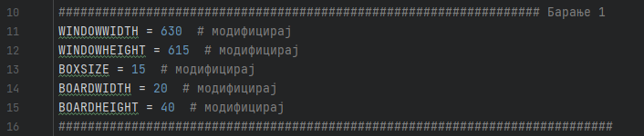Оваа промена се прави на почетокот од програмата каде е неопходно и да се смени самата ширина и висина на прозорецот за да ги собере полињата.

1. ***Барање 2***

Дефинирајте ги и додадете ги во структурата dictionary сите форми што можат да се креираат со 3 и 2 полиња.

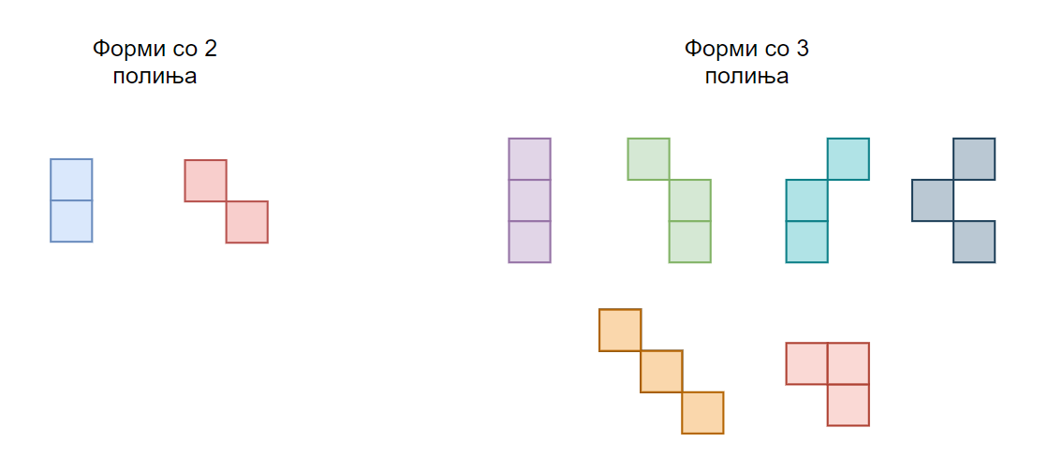За подобра илустрација на формите што можат да се креираат направив мали илустрации користејќи draw.io. Сите форми (се потрудив да бидам иновативен и да ги погодам сите) кои имаат 2 и 3 коцки (полиња) за речникот се:

Секоја една од овие е потребно да се кодира слично како другите форми, како листа од 4 листи каде секоја внатрешна листа е како матрица од точки и големи О букви. Секоја точка е празно место во решетката (grid-от) која техничка не е видилва за окото, а секоја нула е секое поле т.е. коцка која ја гледаме. Секоја една подлиста е всушност сите можни ротации (4 * 90 = 360 степени) до цела ротација.

Со цел да си олеснам на себе директно ги цртав како илустрации, во прилог е секоја форма со соодветниот код.

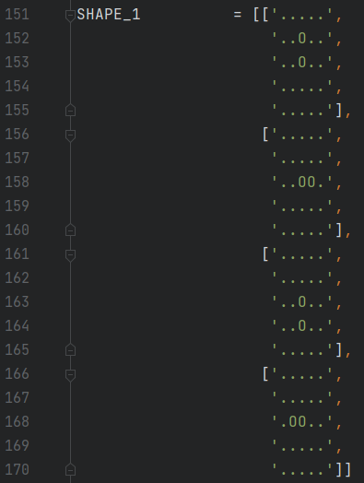

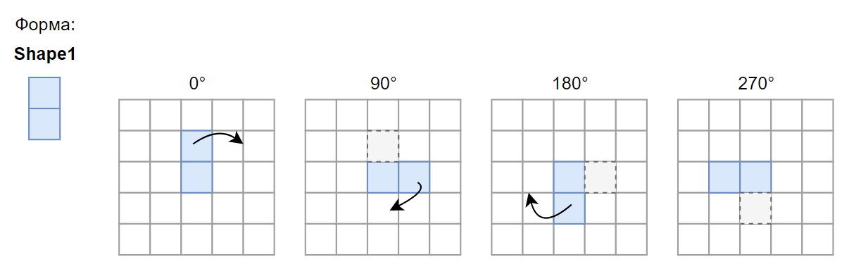

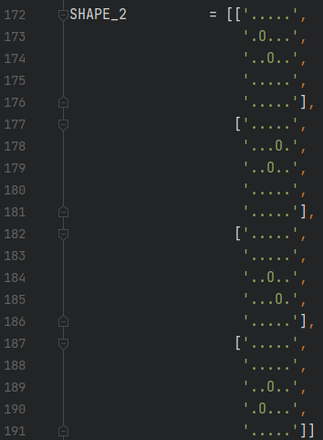

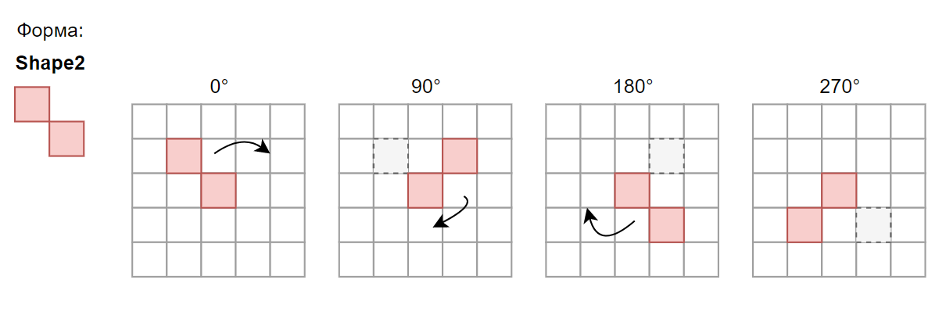

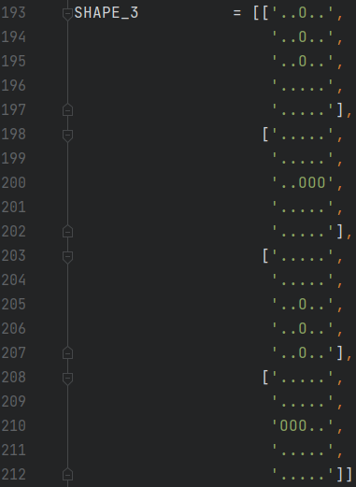

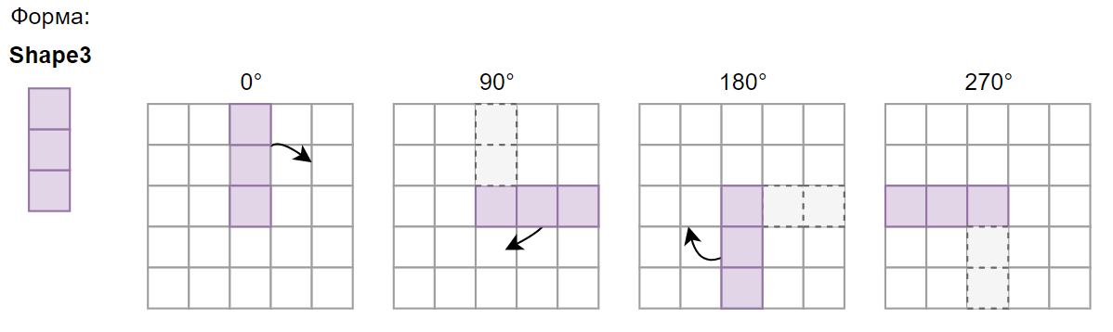

Имплементации (лево) и форми (десно) за фигури 1-3.

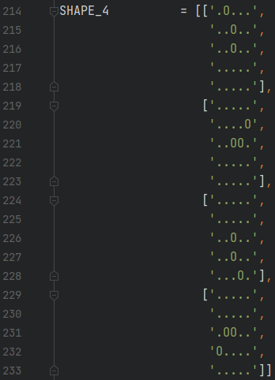

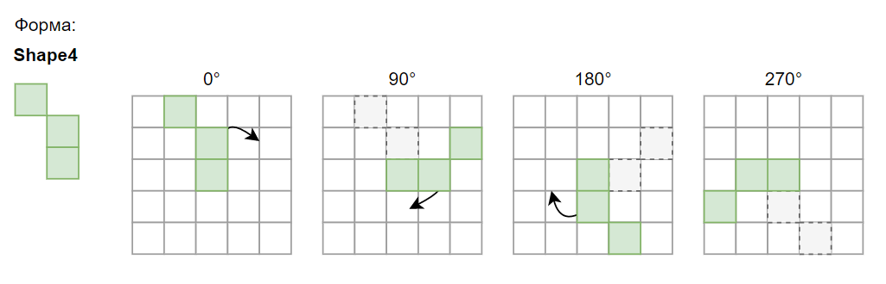

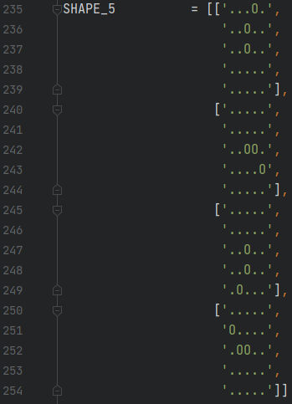

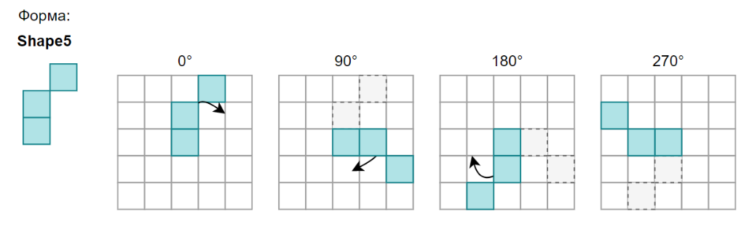

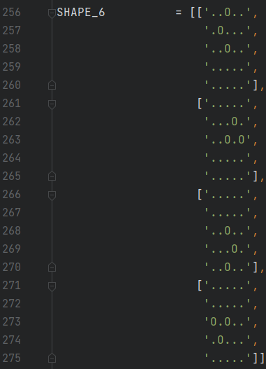

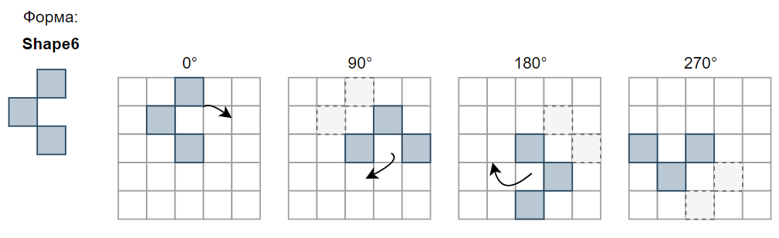

Имплементации (лево) и форми (десно) за фигури 4-6.

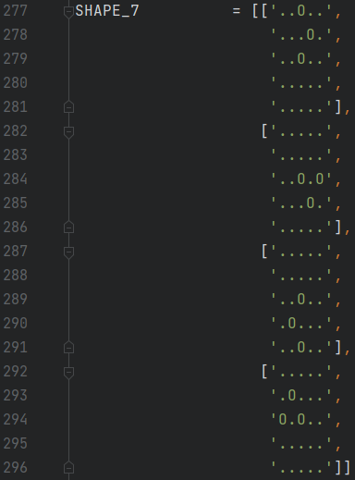

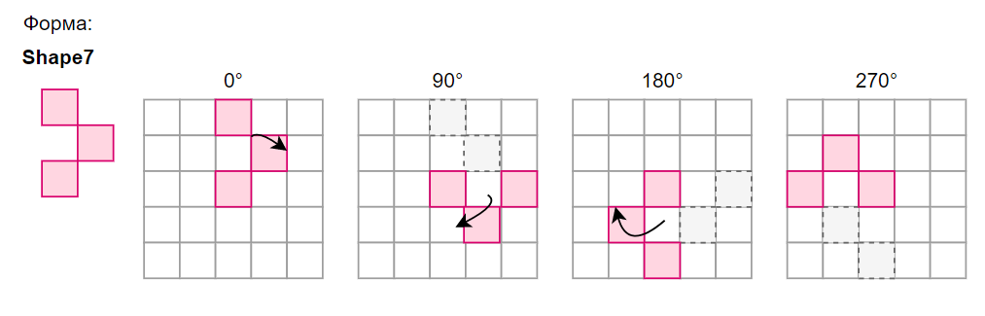

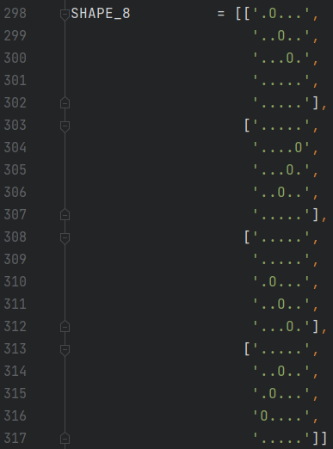

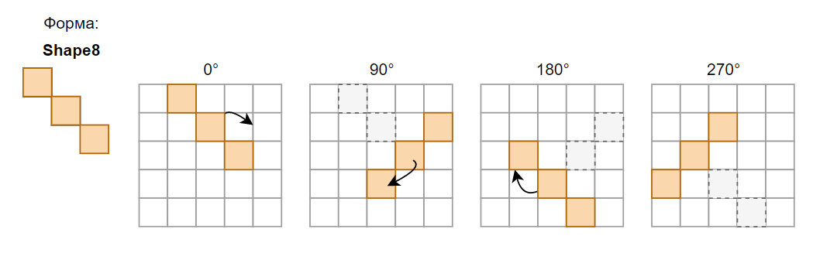

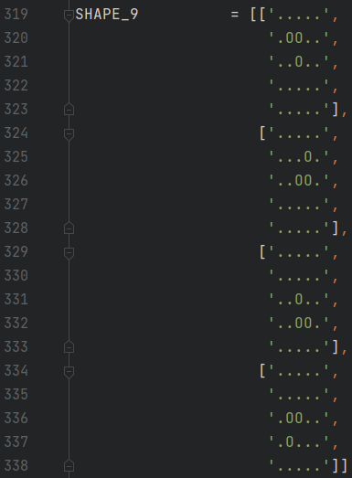

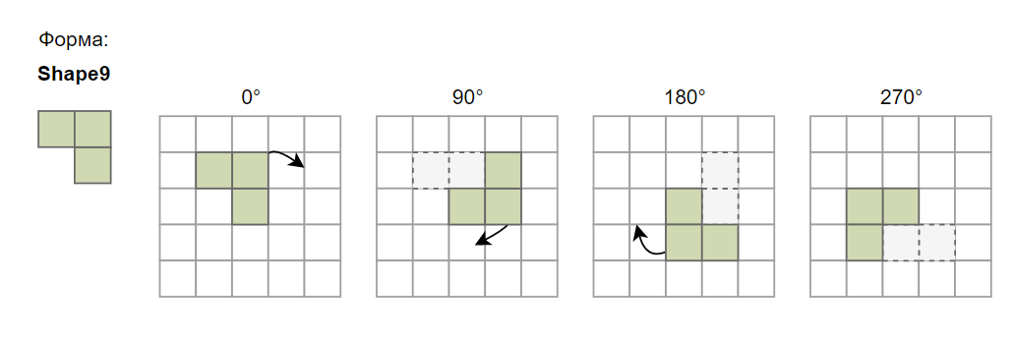

Имплементации (лево) и форми (десно) за фигури 7-9.

Сите фигури со соодветен клуч се ставаат како вредност за тој клуч во главниот речник со форми (PIECES).

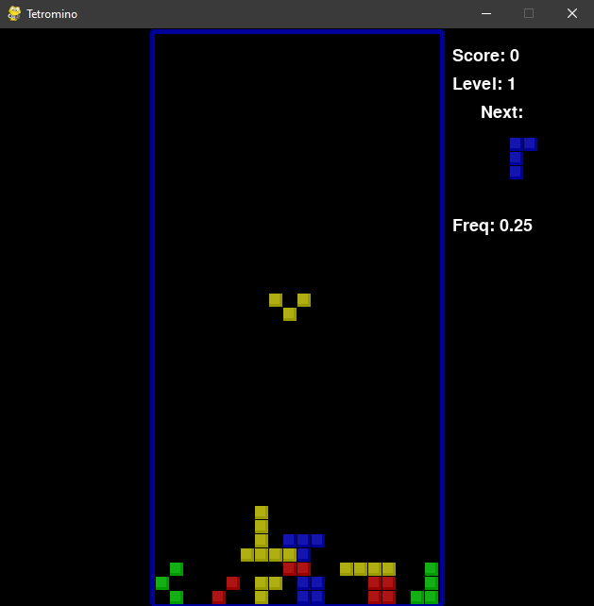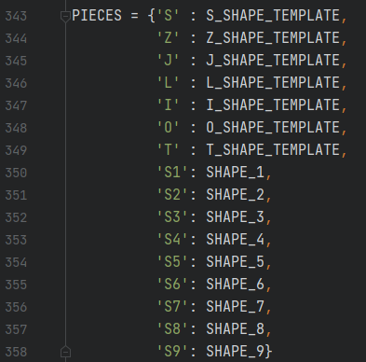 Код за додавање во речник: Примери од некои од фигурите:

1. ***Барање 3***

Обезбедете динамичко подесување на брзината на паѓање на фигурите. Ако играчот исполни парен број редови, зголемете ја брзината за фактор NumberOfLevel*0.02. Во спротивно, ако играчот исполни непарен број редови, тогаш намалете ја брзината за фактор NumberOfLevel*0.02.

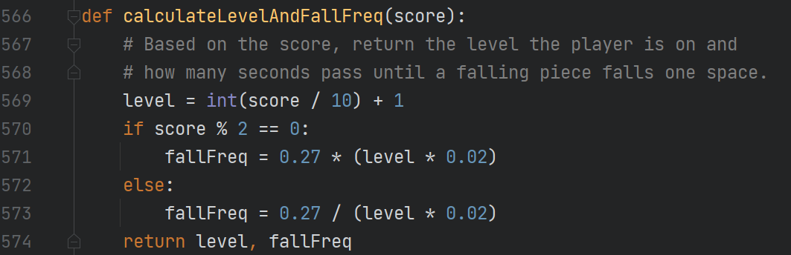Брзината на паѓање на фигурите е сочувана во променливата fallFreq која е всушност фреквенција на паѓање на истите фигури долж таблата (вертикално).

Бројот на редови пак е еднаков на самиот резултат (променливата score), така што само проверка дали овој број е парен или не, и доделување на соодветни изрази доколку е или не е мојата идеја.

Но, тука можеби имав голема дилема околку зголемување за фактор од и намалување за фактор од, се надевам не згрешив. Интиутивно ми дојде да одам со поголема и помало како собирање и одземање, но според тоа што пребарував по математички страници особено следниот (неофицијален) форм: <https://www.englishforums.com/English/ToBeReducedByAFactorOf/brhvqz/post.htm#sc1455715>

**Reduced** by factor of: е да се **дели** со тој број  
**Increased** by factor of: е да се **множи** по тој број

Со што појдов со оваа идеја. Со цел полесно да ги гледам фреквенциите направив дополнителна функција за исцтрување веднаш под next формата.

Сега околу логиката доколку почетна фреквенција ни е 0.27 тогаш за нивоа 1 од 0 до 9 резултат имаме:

* Score: 0, Level 1: fallFreq = 0.27 * Level * 0.02 = 0.27 * 1 * 0.02 = 0.0054
* Score: 1, Level 1: fallFreq = 0.27 / (level * 0.02) = 0.27 / 0.02 = 13.5
* Score: 2, Level 1: fallFreq = 0.27 * Level * 0.02 = 0.27 * 1 * 0.02 = 0.0054
* ….
* Score: 7, Level 1: fallFreq = 0.27 / (Level * 0.02) = 0.27 / 0.02 = 13.5
* Score: 8, Level 1: fallFreq = 0.27 * Level * 0.02 = 0.27 * 1 * 0.02 = 0.0054
* Score: 9, Level 1: fallFreq = 0.27 / (Level * 0.02) = 0.27 / 0.02 = 13.5

Потоа за следното ниво повторно почетната фреквенција ни е 0.27 и имаме од 10 до 19:

* Score: 10, Level 2: fallFreq = 0.27 * Level * 0.02 = 0.27 * 2* 0.02 = 0.0108
* Score: 11, Level 2: fallFreq = 0.27 / (Level * 0.02) = 0.27 / (2*0.02) = 6.75
* …
* Score: 18, Level 2: fallFreq = 0.27 * Level * 0.02 = 0.27 * 2* 0.02 = 0.0108
* Score: 19, Level 2: fallFreq = 0.27 / (Level * 0.02) = 0.27 / (2*0.02) = 6.75

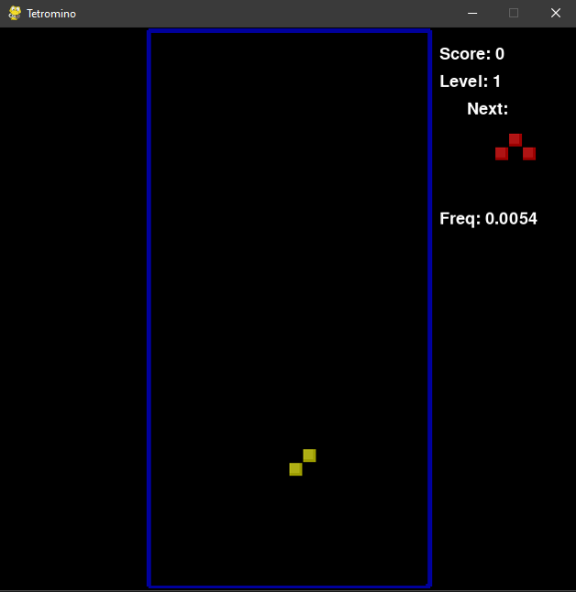

Ова е пример од најпрвата пресметка, Score: 0, Level: 1.

Оваа фреквенција е пребрза за играње додека поголемата во редност (13.5) е пребавна.